TRƯỜNG ĐAI HỌC SƯ PHẠM THÀNH PHỐ HỒ CHÍ MINH

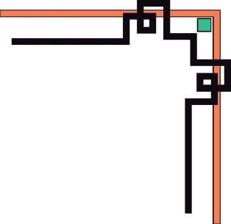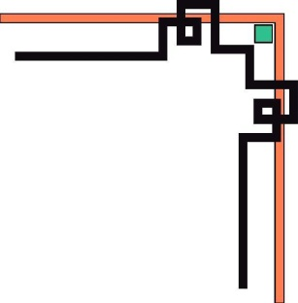

KHOA CÔNG NGHỆ THÔNG TIN



BÁO CÁO ĐỒ ÁN GIỮA KÌ

LẬP TRÌNH JAVA

NỘI DUNG ĐỒ ÁN

Quản lí sinh viên

Giảng viên hướng dẫn : Lê Hoàng Việt Tuấn

Sinh viên thực hiện:

Võ Thanh Phi – MSSV : 44.01.104.168

Trần Ngọc Sinh – MSSV : 44.01.104.183

Vũ Thế Quân – MSSV: 44.01.104.179

*LỜI CẢM ƠN!*

*“ Đặc biệt, chúng em xin gửi lời cảm ơn sâu sắc đến giảng viên bộ môn – Thầy Lê Hoàng Việt Tuấn đã quan tâm hướng dẫn, truyền đạt những kiến thức quý báu cho chúng em trong suốt thời gian học tập vừa qua. Trong thời gian tham gia lớp học Phát triển ứng dụng giao diện của thầy, chúng em đã có thêm cho mình nhiều kiến thức bổ ích, tinh thần học tập hiệu quả, nghiêm túc. Đây chắc chắn sẽ là những kiến thức quý báu, là hành trang để chúng em có thể vững bước sau này.*

*Tuy nhiên, do vốn kiến thức còn nhiều hạn chế và khả năng tiếp thu thực tế còn nhiều bỡ ngỡ. Mặc dù, chúng em đã cố gắng hết sức nhưng chắc chắn khó có thể tránh khỏi những thiếu sót và nhiều chỗ còn chưa chính xác, kính mong quý thầy xem xét và góp ý để đồ án của chúng em được hoàn thiện hơn.*

*Chúng em xin chân thành cảm ơn!”*

*TP.HCM, tháng 5 năm 2020*

**I. Tổng quan về phần mềm :**

Theo dõi quá trình học tập của học sinh trong suốt quá trình học ở trong trường, đảm bảo không sai sót trong quá trình nhập điểm và xuất kết quả. Hệ thống này giúp cho nhà trường theo dõi, đánh giá kết quả học tập của học sinh một cách nhanh nhất và chính xác nhất. Nó sẽ làm giảm đáng kể công sức, giấy tờ, sổ sách lưu trư.

Ngoài việc cập nhật điểm của từng học sinh, hệ thống cũng có thể tra cứu một số thông tin cần thiết về học sinh như ngày sinh, quê quán, chỗ ở hiện tại...

Hệ thống lưu trữ, xử lý kết quả học tập của học sinh. Kiểm soát thống kê việc khen thưởng, xét học bổng của học sinh một cách nhanh chóng và chính xác. Thông qua công tác quản lý mà có thể có hồ sơ cụ thể về kết quả học tập rèn luyện của học sinh khi ra trường.

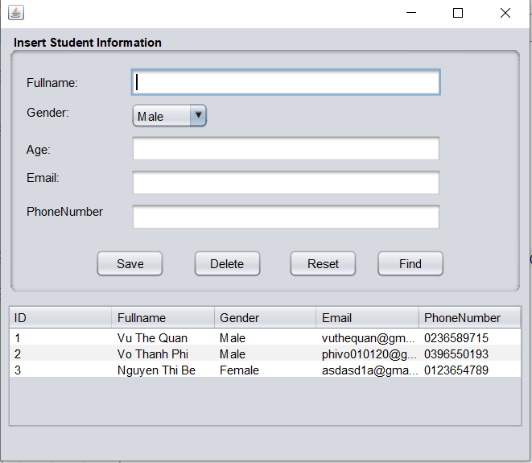**II. Phần mềm:**

**III. Chức năng:**

- Save : Thêm sinh viên bằng cách điền vào các dòng tương ứng, cũng sẽ là chức năng sửa khi click vào sinh viên ở table và sửa thông tin trên các dòng sau đó save lại. 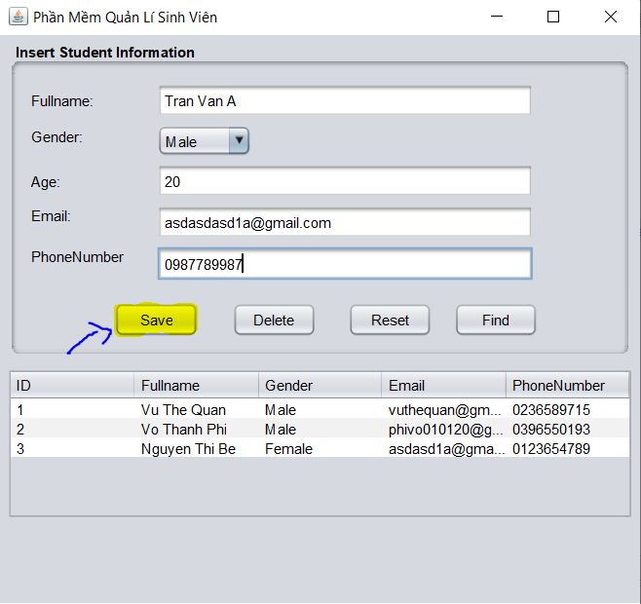

- Delete : Xóa sinh viên bằng cách click vào sinh viên ở table và nhấn delete

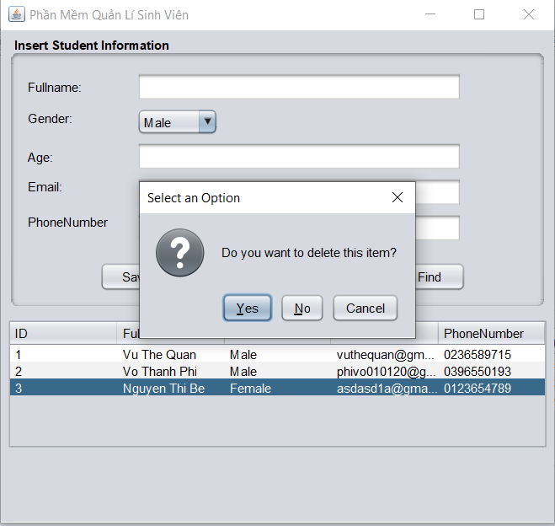

- Reset: Làm mới lại thông tin các dòng khi nhập sai

- Find: Tìm sinh viên tương ứng với thông tin đã nhập

+ Input tìm sinh viên:

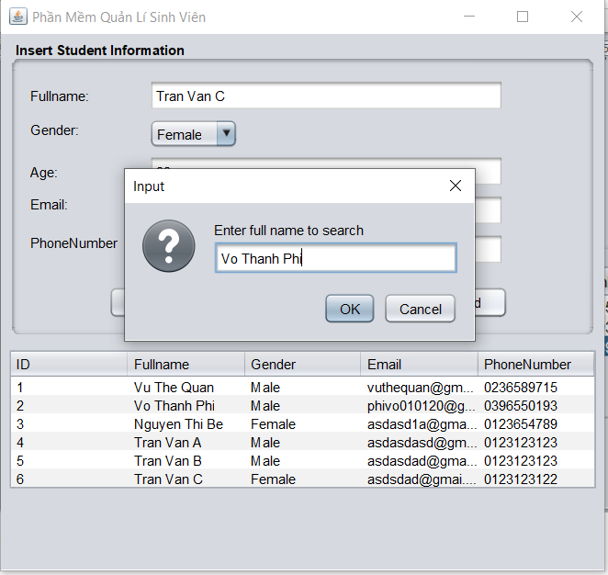

+ Sau khi tìm

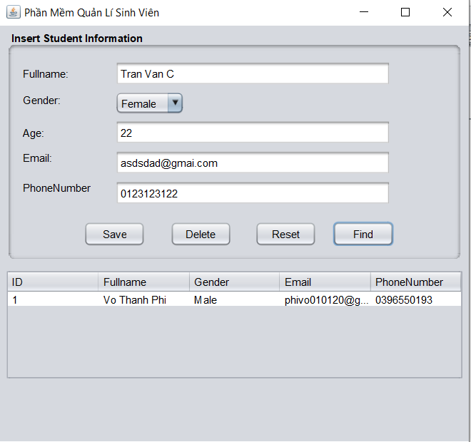

Do lượng kiến thức còn giới hạn nên chúng em chỉ có thể thực hiện được những thao tác cơ bản về thêm xóa sửa tìm kiếm. Về sau sau khi học thêm nhiều kiến thức hơn chúng em sẽ cố gắng hoàn chỉnh phần mềm này.

Cảm ơn thầy và các bạn!!!

Bảng phân công đồ án

|  |  |  |  |  |
| --- | --- | --- | --- | --- |
| Họ tên | MSSV | Công việc được giao | Mức độ hoàn thành | Ghi chú |
| Võ Thanh Phi | 4401104168 | Design, Code chính | 100% |  |
| Vũ Thế Quân | 4401104179 | Tạo form, code phụ | 100% |  |
| Trần Ngọc Sinh | 4401104183 | Tạo CSDL, code phụ | 100% |  |